

ZÁKLADNÍ ŠKOLA SLOVAN, KROMĚŘÍŽ, PŘÍSPĚVKOVÁ ORGANIZACE
ZEYEROVA 3354, 767 01 KROMĚŘÍŽ

projekt v rámci vzdělávacího programu
VZDĚLÁNÍ PRO KONKURENCESCHOPNOST

ŠABLONA ČÍSLO: III/2
NÁZEV: INOVACE A ZKVALITNĚNÍ VÝUKY PROSTŘEDNICTVÍM ICT

PŘEDMĚT: Chemie
ROČNÍK: devátý
TÉMA: Redoxní reakce
AUTOR: Mgr. Pavla Krásná
DATUM VYTVOŘENÍ: 30. 11. 2011

VY_32_INOVACE_22_PK

Anotace:
Výukový materiál je určen pro žáky devátého ročníku. Je zpracován jako dokument Word. Obsahuje výklad učiva redoxní reakce a pracovní listy. Listy jsou určeny k procvičení v hodině, nebo jako domácí úkol. Jsou doplněny výsledky.
Klíčové pojmy: oxidační číslo, oxidace, redukce, oxidační a redukční činidlo
Pilotáž:
Materiál byl pilotován v jedné třídě devátého ročníku. Žáci ocenili přehledný zápis, který doplnil výklad s pokusem. Pracovní listy byly použity jako samostatná práce. Po kontrole byly zjištěny chyby v určování oxidačních čísel sloučenin. Někteří žáci zaměňovali pojmy oxidační a redukční činidlo.

Redoxní reakce

Pokus: Do zkumavky nalijeme 10 ml nasyceného roztoku síranu měďnatého. Do zkumavky opatrně vložíme odmaštěný železný hřebík a pozorujeme průběh reakce.

Pozorování a závěr: Na povrchu hřebíku se začne tvořit hnědá vrstva mědi a postupně se mění i barva roztoku.
Celou reakci zapíšeme pomocí rovnice. Upravíme stechiometrické koeficienty podle zákona zachování hmotnosti a doplníme oxidační čísla atomů prvků.

Fe⁰ + Cu^{II}S^{VI}O₄^{-II} → Cu⁰ + Fe^{II}S^{VI}O₄^{-II}
Porovnáme oxidační čísla u jednotlivých atomů prvků.
Je zřejmé, že oxidační číslo atomů:
železa se zvětšilo: Fe⁰ → Fe^{II}
mědi se zmenšilo: Cu^{II} → Cu⁰
kyslíku a síry se nezměnilo

Děj, při kterém se oxidační číslo atomu prvku zvětšuje, se nazývá oxidace. Fe⁰ – 2e⁻ → Fe^{II}
Prvek, který se oxiduje, odevzdává elektrony.
Děj, při kterém se oxidační číslo atomu prvku zmenšuje, se nazývá redukce. Cu^{II} + 2e⁻ → Cu⁰
Prvek, který se redukuje, přijímá elektrony.

Redukce a oxidace probíhají vždy současně, proto se děje, při kterých probíhají, nazývají oxidačně – redukční neboli redoxní.
Redoxní reakce jsou reakce, při nichž dochází ke změnám oxidačních čísel atomů.

S redoxními reakcemi souvisejí i pojmy oxidační a redukční činidlo.
Oxidační činidlo je látka, která jiné látky oxiduje a sama se redukuje. (v naší chemické reakci je to Cu)
Redukční činidlo je látka, která jiné látky redukuje a sama se oxiduje. (v naší chemické reakci je to Fe)

Význam redoxních reakcí – výroba kovů, kyselin, plastů

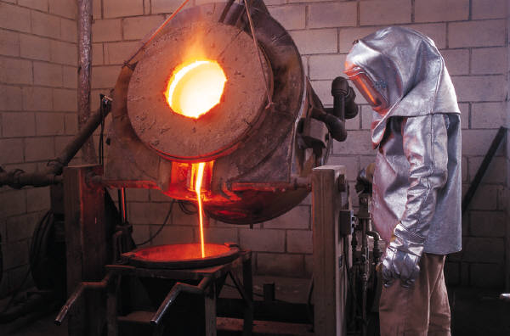

Pracovní list – redoxní reakce
1) Vyber správnou odpověď. Při redoxních reakcích se:
a) nemění oxidační čísla atomů prvků c) mění oxidační čísla atomů prvků
b) zvyšuje počet protonů d) zvyšuje se teplota produktů

2) Vyber správnou odpověď. Redukční činidlo:
a) samo se nemění c) jiné látky redukuje
b) samo se redukuje d) jiné látky oxiduje

3) Urči oxidační čísla atomů prvků v těchto sloučeninách:
a) NaBr c) SO₂ e) MgCO₃
b) H₂O d) H₂SO₄ f) PbI₂

4) Doplň přijaté nebo uvolněné elektrony v těchto zápisech. Rozhodni, zda se jedná o oxidaci nebo redukci.
a) Fe⁰ → Fe^{III} c) O⁰ → O^{-II} e) Mg⁰ → Mg^{II}
b) F⁰ → F^{-I} d) P^{V} → P^{III} f) Mn^{VII} → Mn⁰

5) Urči, které z následujících reakcí jsou redoxní. U redoxních reakcí urči oxidaci a redukci a počty přenesených elektronů.
a) C + O₂ → CO₂ d) 2 FeO + C → 2 Fe + CO₂

b) Zn + 2 HCl → ZnCl₂ + H₂ e) 2 Na + Cl₂ → 2 NaCl

c) HCl + NaOH → H₂O + NaCl f) Ca(OH)₂ + H₂SO₄ → 2 H₂O + CaSO₄

Řešení úkolů
1) c
2) c
3) a) Na^{I}Br^{-I} c) S^{IV}O₂^{-II} e) Mg^{II}C^{IV}O₃^{-II}
b) H₂^{I}O^{-II} d) H₂^{I}S^{VI}O₄^{-II} f) Pb^{II}I₂^{-I}
4) a) – 3e⁻ c) + 2e⁻ e) – 2e⁻
b) + e⁻ d) + 2e⁻ f) + 7e⁻
5) a) ANO
C⁰ – 4e⁻ → C^{IV} oxidace
O₂ + 2e⁻ → O₂^{-II} redukce (O⁰ + 2e⁻ → O^{-II})
b) ANO
Zn⁰ – 2e⁻ → Zn^{II} oxidace
2H^{I} + 2e⁻ → H₂⁰ redukce (H^{I} + e⁻ → H⁰)
c) NE
d) ANO
2 Fe^{II} + 4e⁻ → 2 Fe⁰ redukce (Fe^{II} + 2e⁻ → Fe⁰)
C⁰ – 4e⁻ → C^{IV} oxidace
e) ANO
2 Na⁰ – 2e⁻ → 2 Na^{I} oxidace (Na⁰ – e⁻ → Na^{I})
Cl₂ + 2e⁻ → 2 Cl^{-I} redukce (Cl⁰ + e⁻ → Cl^{-I})
f) NE

Zdroje:
Mgr. ŠIBOR, J. Ph.D., Mgr. PLUCKOVÁ, I. Ph.D., Mgr. Mach, J. Chemie pro 9. ročník - Úvod do obecné a anorganické chemie, biochemie a dalších chemických oborů. 1. vyd. Brno: Nová škola, s. r. o., 2011. ISBN 9788072892822. s. 12, 13
Doc. RNDr. BENEŠ P. CSc., PhDr. PUMPR, V. CSc., Doc. RNDr. BANÝR, J. CSc. Základy chemie 2. 1. vyd. Praha: Fortuna, 1995. ISBN 8071682055. s. 8, 9
www.office.microsoft.com

